TCP一共有11种连接状态：

SYN_SENT：在发送连接请求后等待匹配的连接请求（客户端向服务器端发送SYN请求建立一个连接，之后将状态置为SYN_SENT）

FIN_WAIT_1：等待远程TCP连接中断请求，或先前的连接中断请求的确认（主动关闭端发送FIN请求主动关闭连接，之后将状态置为FIN_WAIT_1）

FIN_WAIT_2：从远程TCP等待连接中断请求（主动关闭端接到ACK后，之后将状态置为FIN_WAIT_2，此时是半关闭状态，即主动关闭端还能够接受数据，但是无法发送数据 ）

CLOSING：等待远程TCP对连接中断的确认（如果两端同时发送FIN，则在发送后两端都进入FIN_WAIT_1状态。在收到对端的FIN后回复ACK报文，之后将状态置为CLOSING，比较少见）

TIME_WAIT：等待足够的时间以确保远程TCP接收到连接中断请求的确认（主动关闭端接收到FIN，TCP就发送ACK包，之后将状态置为TIME_WAIT）

LISTEN：侦听来自远方的TCP端口的连接请求（服务器端需打开一个socket进行监听，之后将状态置为LISTEN）

SYN_RCVD：在收到和发送一个连接请求后等待对方对连接请求的确认（当服务器端收到客户端的连接请求后，将标志位ACK和SYN置为1发送给客户端，之后将状态置为SYN_RCVD）

CLOSE_WAIT：等待从本地用户发来的连接中断请求（被动关闭端接到FIN后，就发出ACK以回应FIN请求,之后将状态置为CLOSE_WAIT）

LAST_ACK：等待原来的发向远程TCP的连接中断请求的确认（被动关闭端在状态为CLOSE_WAIT一段时间后，将余下数据传送完后发回一个FIN请求关闭连接，之后将状态置为LAST_ACK）

CLOSED：没有任何连接状态（被动关闭端在接受到主动关闭端ACK包，之后将状态置为CLOSED，连接结束）

ESTABLISHED：代表一个打开的连接（成功建立连接，之后将状态置为ESTABLISHED，开始传输数据）

其中1-5是客户端独有的状态，6-9为服务端独有的状态，而10-11是客户端服务端公有状态。

再插入的说一下TCP的六个标志位，按在TCP首部中的顺序依次是：

1.URG(urgent紧急数据)
2.ACK(acknowlegment确认)
3.PSH(push推送)
4.RST(reset重置)
5.SYN(synchronized建立联机同步序号)
6.FIN(finish结束)

需要哪种类型则将该标志位致为1。

下图就是比较经典的TCP状态转换图：

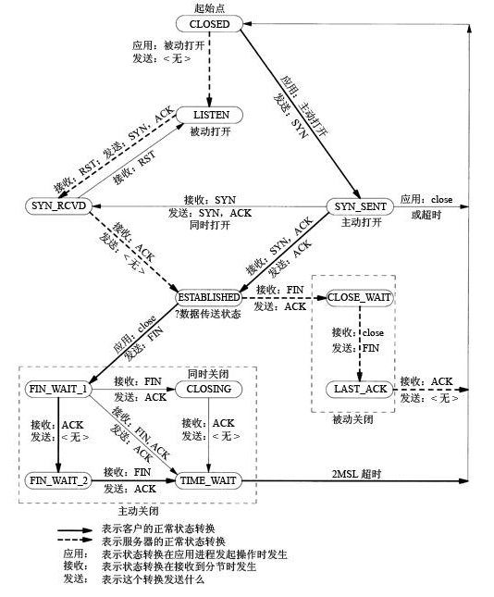

接下来就分别通过三次握手(连接建立)和四次挥手(连接释放)说明下状态转化图。

三次握手：
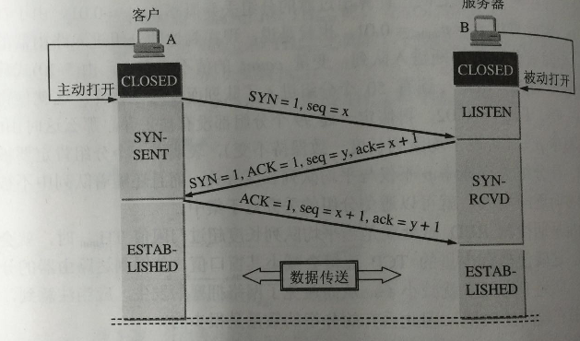
建立连接前，客户端和服务端状态都为CLOSED，服务端创建socket被动打开连接，并将状态置为LISTEN。

客户端主动打开连接，向服务端发送SYN报文，将TCP首部控制位中的SYN置为1，同时序号seq为客户端随机生成的一个初始序号seq = x(SYN报文段不能携带数据，但要消耗一个序列号)，并将客户端状态置为SYN_SENT。

服务端收到SYN报文后，如同意建立连接，则向客户端发送SYN+ACK报文，将TCP首部控制位中的SYN和ACK都置为1，确认号为ack = x + 1，同时随机生成一个自己的序号seq = y，并将服务端状态致为SYN_RCVD(同步收到状态)。

客户端收到SYN+ACK报文后，还需向服务端发送ACK报文，将TCP首部控制位中的ACK置为1，确认号ack = y + 1，序列号seq = x + 1，并将客户端状态置为ESTABLISHED。

服务端收到ACK报文后，也将状态置为ESTABLISHED，此时三次握手完成，连接建立，进入数据传送状态。

为什么要三次握手而不是两次：

现假定出现一种异常情况：客户端发送的SYN报文并未丢失，而是在某个网络节点长时间滞留了，以致延误到客户端连接释放后的某个时间才到达服务端，但服务端收到此失效的SYN报文后，误以为是客户端又发出的一次新的连接请求，于是就向客户端发出SYN+ACK报文段，同意建立连接，假定不采用三次握手而是两次握手，服务端就认为连接已经建立，并一直等待客户端发送数据，但由于这次连接在客户端已经失效了，因此不会对服务端的SYN+ACK报文给予回应，这就造成了服务端许多资源的白白浪费，所有才有三次握手的办法可以防止上述现象的发生，即防止已失效的SYN报文突然又传回服务端，因为产生错误。例如上述的情况，客户端不向服务端发回ACK报文，由于客户端收不到ACK报文，就知道客户端并未要求建立连接，也不会造成资源的白白浪费，但三次握手也是有一定缺陷的，会被利用发起SYN flood攻击。

四次挥手：

TCP连接是全双工的，所以释放连接会比建立连接略微复杂，释放连接前，两端都处于ESTABLISHED数据传输状态。

客户端先向服务器端发送FIN报文，将TCP首部控制位中的FIN置为1，其序号seq = u，u等于客户端前面最后一个已传送过的包seq，并将状态置为FIN_WAIT_1，等待服务端的确认。

服务端收到FIN报文后，将发送ACK报文，确认号ack = u + 1，序号seq = v，v等于服务端前面最后一个已传送过的包的seq，之后将状态致为CLOSE_WAIT(此时TCP连接处于半关闭状态，即客户端已经没有数据要发送了，但若服务端要发送数据，客户端仍要接受，也就是说服务端到客户端这个方向的连接并未关闭，这个状态可能会持续一段时间)。

当客户端收到服务端传来的确认报文后，将状态致为FIN_WATI_2，等待服务端发送的FIN+ACK报文段。

若服务端没有要向客户端发送的数据，其应用进程就通知TCP释放连接，将FIN+ACK报文段TCP首部控制位FIN和ACK置为1，此时序号seq = w(因为之前可能又传递一些数据)，确认号ack = u + 1(上次的确认号)，并将状态置为LAST_ACK。

客户端收到服务端的FIN+ACK报文后，需发送确认报文段，确认号ack = w + 1，序列号为seq = u + 1，并将状态置为TIME_WAIT状态，现在TCP连接还没有释放掉，必须经过2MSL(Max Segment Lifetime 最长报文段寿命)后才能进入CLOSED状态，服务端在接受到确认报文后将状态置为CLOSED。

上述的TCP连接释放过程是四次挥手。

为什么四次挥手：

TCP连接是全双工的，当关闭连接时，当收到客户端的FIN报文时，仅仅表示客户端没有数据发送给服务端了；但未必服务端所有的数据都发送给客户端了，所以服务端未必会马上会关闭SOCKET，也即服务端可能还需要发送一些数据给客户端之后，再发送FIN+ACK报文给客户端来表示现在可以关闭连接了，所以服务端这里的ACK报文和FIN报文多数情况下都是分开发送的以确保数据能够完成传输。

为什么TIME_WAIT状态必须等待2MSL时间：

1.保证客户端发送的最后一个ACK报文能够到达服务端：

客户端发送的最后一个ACK报文段可能会丢失，而处在LAST_ACK状态的服务端因收不到客户端的ACK报文会超时重传FIN+ACK报文，因此客户端就能在2MSL时间内收到这个重传的FIN+ACK报文并重传一次ACK报文，同时也重新启动2MSL计时器，这样客户端服务端都能正常进入CLOSED状态。如果客户端不在TIME_WAIT状态下等待一段时间，而是在发完ACK报文就进入CLOESD状态释放连接，那么一旦这个ACK报文丢失，服务端收不到此ACK报文就无法正常进入CLOESD状态。

2.防止已失效的SYN报文出现在此次连接中：

客户端在发送完最后一个ACK报文经过2MSL后，就可以使此次连接持续的时间内所产生的所有报文从网络中消失，这样就能确保下一次新的连接中不会出现旧的连接请求报文。

最后再结合wireshark详细看一下三次握手，四次挥手的过程：

三次握手：

可以看到该包为SYN包，并且seq = 54778471

该包为SYN+ACK包，ack = 54778471 + 1 = 54778472；seq = 720032937

该包为ACK包， ack = 750032937 + 1 = 750032938；seq = 54778472

至此，三次握手连接建立完成，两端开始传输数据。

四次挥手：

这个是客户端发送的最后的包，其中seq = 54779313；ack=720114520；

这个是客户端主动发起的FIN包，seq =54779313；ack = 720114250

这是服务端回的FIN+ACK包，因为CLOSE_WAIT下没有数据，所以两个过程合一块了，seq = 720114250， ack = 54779313 + 1 = 54779314

这是客户端回的最后一个ACK包，seq = 54779314；ack = 720114250 + 1 =720114251

至此，四次握手连接释放完成，两端进入CLOSED状态。

数据传递：

这是服务端传送数据的一个包，seq = 720033157；ack = 54778889，len = 1440

这是客户端收到数据后发的确认包，可见seq = 54778889；ack = 720033157 + len = 720034597

可知：
客户端seq = 上个服务端包ack值，ack = 上个服务端包seq + len值
服务端seq = 上个客户端包ack值，ack = 上个客户端包seq + len值
————————————————
版权声明：本文为CSDN博主「Java.Sheng」的原创文章，遵循 CC 4.0 BY-SA 版权协议，转载请附上原文出处链接及本声明。
原文链接：https://blog.csdn.net/woaigaolaoshi/article/details/51155177

